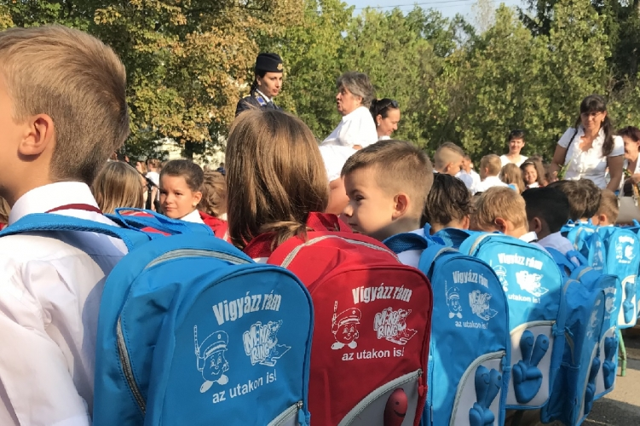

A tanévkezdet időszaka fokozott veszélyeket rejt a közúti közlekedésben, különösen a gyermekekre nézve. Ezért szükséges, hogy a járművezetők felkészüljenek az elmúlt hónapoktól jelentősen eltérő szeptemberi közúti forgalomra, az őszi időszakkal járó speciális kockázatokra.

Szeptemberben az iskoláskorú gyermekek veszélyeztetettsége magasabb az átlagnál. A nyári vakáció után gyakorlatilag egyszerre, reggelente tömegesen jelennek meg a mindennapok közlekedésében, még él bennük a nyári, felszabadult állapot, ez csökkentheti az életkoruknál fogva egyébként is alacsony szintű veszélyérzetüket.

A másik kockázat a nyári szabadságokat követően az utakon tömegesen megjelenő járművek. Ilyenkor a forgalomban részt vevő gépjárművek száma ugrásszerűen megnő, jellemzően a reggeli iskolakezdés és a délutáni befejezés időszakában zsúfolttá válnak az utak, így az autósok oldaláról jelentkező közlekedésbiztonsági kockázat is megnövekszik.

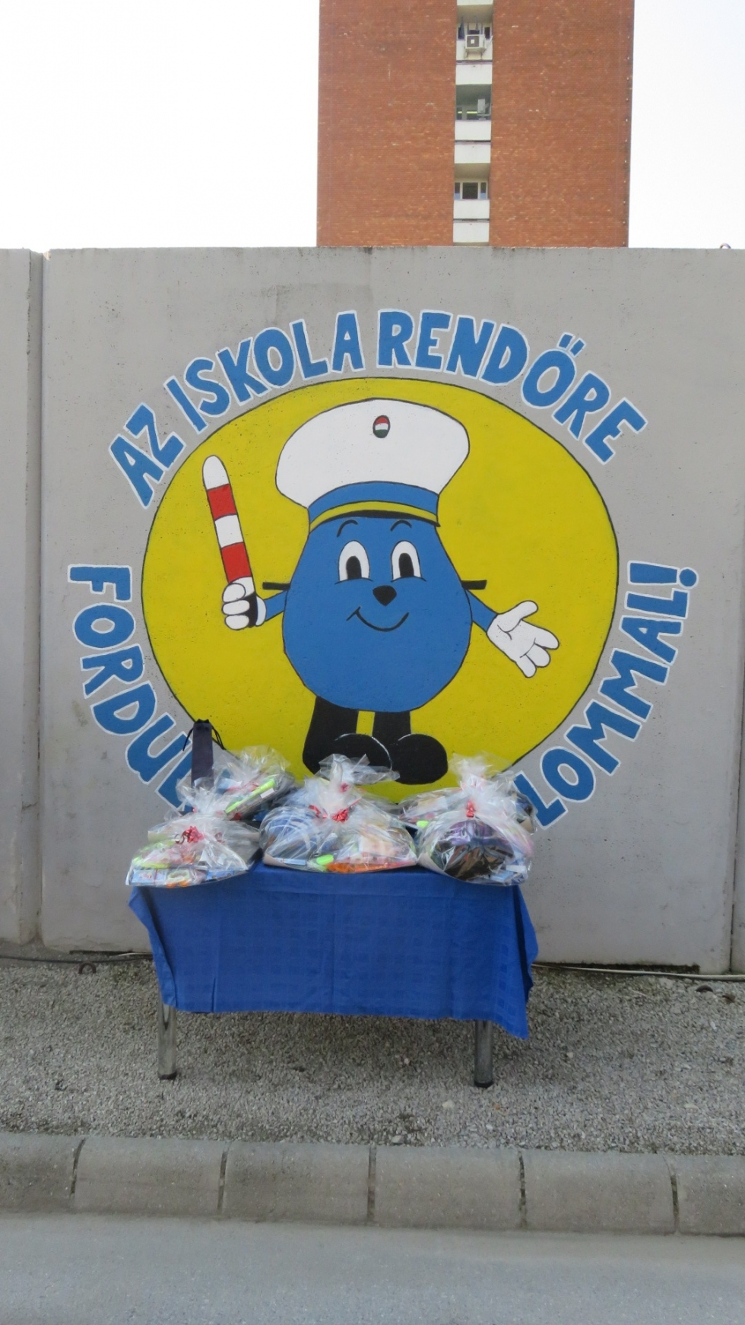

A rendőrség évtizedek óta kiemelt feladatának tekinti a gyermekek védelmét. Az idei tanévben is folytatódik ***Az iskola rendőre*** program, melynek célja a kisiskolások biztonságos, balesetmentes közlekedésének, szabálykövető magatartásának elősegítése, közlekedési ismereteik bővítése, a gyermekek biztonságát veszélyeztető tényezők feltárása, megszüntetése.

A helyi rendőri szervek a tanév megkezdése előtt valamennyi frekventált helyen lévő oktatási intézmény közvetlen környezetének közbiztonsági, közlekedési és bűnügyi helyzetét áttekintették és elemezték. Szeptemberben – a napi oktatás kezdetének és befejezésének időszakában – a rendőrség és a polgárőrség azon általános iskolák környékén, ahol ez közlekedésbiztonsági szempontból indokolt, kiemelt rendőri jelenlétet biztosít. A két szervezet demonstratív jelenléttel kívánja elősegíteni a gyermekek biztonságos közlekedését, fokozott figyelmet fordítva a gépjárművezetők jogkövető magatartására, különösen a kijelölt gyalogos-átkelőhelyek megközelítésére, továbbá a biztonsági öv és a gyermekülés használatára.

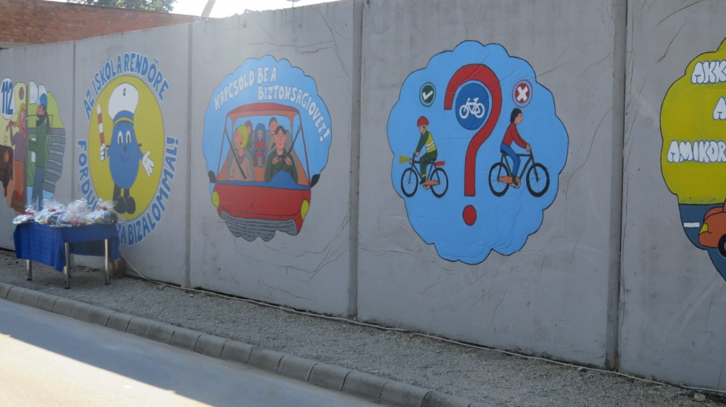

A tanév során az iskolarendőr rendszeres kapcsolatot tart a tanintézmény vezetőségével és a diákokkal. Meghívás esetén jelen lesz a jelentősebb rendezvényeken (tanévnyitó, tanévzáró, fogadóóra, szülői értekezlet). Az iskolarendőr nevét, elérhetőségét a programban részt vevő iskolákban plakáton tesszük közzé. A 2019/2020. tanévben közel 3000 oktatási intézményben teljesít majd szolgálatot iskolarendőr.

Az ORFK-OBB az idei tanévben minden – ***Az iskola rendőre*** programban részt vevő – első osztályos tanuló iskolai tanulmányainak megkezdését láthatósági hátizsákkal, „A biztonság útján” című, a Magyar Autóklub közlekedésrendészeti munkafüzetével támogatta, melyet az iskolarendőrök juttatnak el az oktatási intézményekbe.

***Az iskola rendőre*** program keretében folytatódik a ***SuliMoped*** program, valamint a felmenő rendszerű közlekedésbiztonsági vetélkedők is.

A ***SuliMoped*** program tantervi órakereten kívül, többnyire e-learning képzés keretében valósul meg, közel ezer - 8. osztályos általános iskolai - diák képzését jelenti.

A tanévkezdéskor a rendőrség mellett az Országos Polgárőr Szövetség munkatársai is jelen vannak az iskolák, óvodák környékén.  Elsősorban bűnmegelőzési és közlekedésbiztonsági feladatok végrehajtásában vesznek részt, jelzőőri tevékenységükkel segítik a gyermekek biztonságos közlekedését.

**…, hogy mindenki hazaérjen!**

**Forrás:** [**www.police.hu**](http://www.police.hu)

**Zala Megyei Rendőr-főkapitányság**

**Bűnmegelőzési Alosztálya**